Como tirar Estrias Vermelhas, Roxas e Brancas
Para tirar estrias, pode-se recorrer a tratamentos caseiros, feitos à base de esfoliação na pele e boa hidratação ou pode-se recorrer a tratamentos estéticos, como o laser ou microagulhamento, por exemplo.
Para saber qual o tratamento mais indicado primeiro é preciso identificar a cor da estria. As estrias vermelhas apresentam esta cor devido ao rompimento dos capilares sanguíneos e ainda podem ser tratadas, pois a sua capacidade de regeneração é grande. As estrias roxas estão numa fase intermediária, mas ainda são mais fáceis de solucionar. Já as estrias brancas apresentam esta cor porque já não recebem a devida irrigação sanguínea, naquele local específico, sendo mesmo uma cicatriz que se forma na pele, o que indica que a capacidade de regeneração da pele neste ponto é muito menor.
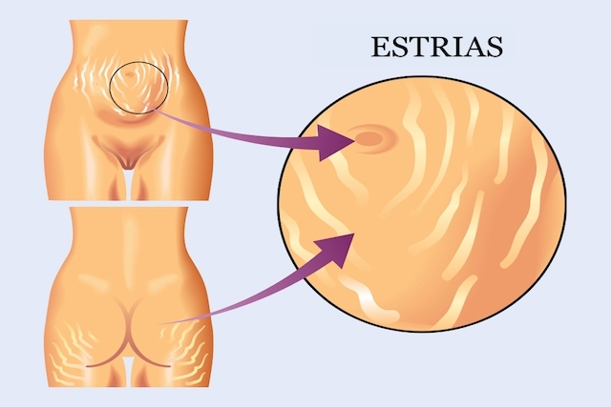
Como eliminar estrias vermelhas
As estrias vermelhas são as novas e mais fáceis de solucionar. Neste caso o que se pode fazer é hidratar muito a pele, apostando nos produtos cicatrizantes. Apesar de provocarem intensa coceira, não se pode coçar a pele porque isso pode agravar as estrias.
Como eliminar estrias roxas
Para eliminar as estrias vermelhas é indicado:
Esfoliar a pele: pode-se usar buchinha vegetal ou cremes esfoliantes que encontram-se nas lojas de cosméticos, farmácias e drogarias, friccionando sobre as estrias por 3 à 5 minutos, durante o banho, até 2 vezes por semana.
Usar um bom creme para as estrias, prescrito por um dermatologista, na área afetada e, com o polegar, friccionar todo o comprimento das estrias, até que todo o produto seja absorvido pela pele. Esta massagem deve ser realizada diariamente até que as estrias desapareçam. E, depois do tratamento, deve-se continuar hidratando bem a pele para evitar a formação de novas estrias.
Além disso, o óleo de Rosa Mosqueta é outra excelente opção para disfarçar estrias e cicatrizes, ajudando a alisar e clarear a pele. Veja Como usar o Óleo de Rosa Mosqueta.
Como eliminar estrias brancas
Para eliminar as estrias brancas, o ideal é além de fazer a esfoliação na pele, hidratar muito bem, e ainda é preciso recorrer à tratamentos estéticos mais aprimorados como:
Peeling com ácido retinóico, feito pelo dermatologista ou fisioterapeuta;
Laser de CO2 ou luz pulsada que elimina completamente as estrias brancas, renovando a pele;
Dermaroller com agulhas com mais de 2 mm para estimular a formação de colágeno e elastina, formando uma nova camada de pele mais firme. Esse tratamento só deve ser feito com um dermatologista ou fisioterapeuta especialista em estética.
Dermoabrasão: é uma espécie de esfoliação mecânica em que são retiradas as camadas mais superficiais da pele, deixando a estria mais uniforme.
Intradermoterapia: é a aplicação de várias substâncias químicas através de injeções ao longo de todo o comprimento das estrias, melhorando seu aspecto e diminuindo o seu tamanho.
Galvanoterapia: uso de um aparelho de corrente galvânica que, através de estímulos elétricos, promove a penetração mais profunda de determinadas substâncias químicas, que favorece a formação de colágeno e elastina.
Estes tratamentos estimulam a circulação sanguínea local, favorecendo a formação de novas células de colágeno e de elastina, que formam a pele, conseguindo diminuir o tamanho e estreitando as estrias, até que elas se tornem imperceptíveis.
A cirurgia raramente é indicada mas quando há uma grande quantidade de estrias e gordura acumulada, pode-se optar por uma abdominoplastia, por exemplo.
Assista o vídeo seguinte e confira estas e outras dicas que ajudam a eliminar as estrias:

O que causa estrias
As estrias geralmente surgem durante a gravidez porque a pele estica muito e ainda há atuação do hormônio elastina, que relaxa os ligamentos, tendões, e também a pele, podendo deixa-la mais frágil e flácida. Outras situações que também favorecem a formação de estrias são na adolescência, após engordar muito rápido, em pessoas que tomam corticóides porque esse tipo de remédio também reduz a quantidade de colágeno, que dá firmeza e sustentação à pele.
As estrias aparecem quando a pele precisa esticar muito e de forma muito rápida, mas geralmente surgem nas seguintes áreas:
Barriga;
Seios;
Atrás ou ao lado dos braços;
Bumbum;
Coxas.
Especialmente nos homens as estrias podem surgir nas costas, de forma horizontal, como se fosse uma escada.
Como prevenir novas Estrias
Evitar o ganho de peso rápido e manter a pele sempre muito hidratada é a melhor forma de evitar que as estrias se formem na pele. Cerca de 8 a cada 10 mulheres grávidas ficam com estrias, e nem todas vão desaparecer espontaneamente. No entanto, quando a mulher não engorda muito rápido na gestação e tem o cuidado de aplicar cremes e óleos diariamente em sua pele, o risco de ter estrias é menor.
Os cremes para estrias são mais eficazes nas estrias novas, que são as vermelhas ou roxas. Nesse caso o creme deve conter Q10 ou ter efeito tensor, por exemplo. Deve-se aplicar o creme com uma massagem local todos os dias depois do banho e pode ser reaplicado várias vezes por dia. Esse mesmo tipo de creme pode ser usado para prevenir o aparecimento de novas estrias nas áreas mais afetadas como mamas, barrigas, coxas e bumbum.

